

Тезисы доклада

- НАЗВАНИЕ ДОКЛАДА:
Разработка алгоритма оптимального раскроя слэба из природного камня для тактики учета сроков заказов на камнеобрабатывающем предприятии.

Developing an algorithm of optimal cutting slab of natural stone for due to the timing of orders for stone-working company.

- АВТОРЫ:
Ладыга А. Д.
Ladyga A. D.

- ОРГАНИЗАЦИЯ (полное наименование, без аббревиатур):
Петрозаводский государственный университет
Petrozavodsk state university

- ГОРОД:
Петрозаводск
Petrozavodsk

- ТЕЛЕФОН:
89114183514

- ФАКС:

- E-MAIL:
anna-shlej@yandex.ru

- АННОТАЦИЯ:
Для обеспечения оптимального потребления ресурсов на современном камнеобрабатывающем производстве необходимо обеспечить минимум отхода природного камня при процессе распила исходного слэба на заготовки. Для достижения данного условия требуется достаточно точно рассчитать оптимальный план раскроя слэба на необходимые заготовки. Применение математических алгоритмов и вычислительных средств позволит оптимизировать и усовершенствовать данный процесс и повысить эффективность работы камнеобрабатывающего предприятия.
To ensure optimal resource consumption on a modern stone-working production is necessary to ensure minimum waste of natural stone with the process of cutting the original slab on the work piece. To achieve this condition is necessary accurately calculate the optimal plan for cutting the slab on the necessary blanks. Using mathematical algorithms and computational tools will optimize and improve the process and improve the efficiency of stone processing enterprise.

- КЛЮЧЕВЫЕ СЛОВА:
распил природного камня, оптимальный план раскроя слэба, схема размещения заготовок, минимизация отходов.
the cutting natural stone, the optimal plan of cutting the slab, the arrangement of blanks, waste minimization.

- ТЕКСТ ТЕЗИСОВ ДОКЛАДА:

Современное производство камнеобрабатывающих предприятий требует оптимального планирования деятельности предприятия при изменяющемся ассортименте продукции. Возникает необходимость тщательного анализа потребления ресурсов, а также экономии требуемого расхода материала на этапе проектирования изделий.
Для обеспечения оптимального потребления ресурсов необходимо обеспечить минимум отхода природного камня при процессе распила исходного камня на заготовки. Для достижения данного условия требуется достаточно точно рассчитать оптимальный план раскроя слэба на необходимые заготовки. Слэбом называется заготовка в форме параллелепипеда из природного камня для дальнейшей обработки.
Ручной расчет схемы раскроя требует большого количества времени в силу сложности вычислений и большого объема информации по необходимым заготовкам. Поэтому для получения точного и быстрого расчета оптимального плана необходимо использовать специальные программные продукты. Применение вычислительных средств поможет снизить издержки производства и за счет этого повысить прибыльность предприятия.
На камнеобрабатывающем производстве существует несколько тактик организации работы: максимальная экономия, очередь приоритетности заказов, работа со стандартными заготовками и т.д. Рассмотрим тактику организации работы по приоритетности сроков заказов. Данная тактика учитывает сроки сдачи заказа, и оптимальным планом раскроя будет считаться тот, который содержит самые срочные заказы. Данная тактика применяется в случае, когда сроки выполнения заказа существенно важны. При применении данной тактики можно получить больше отходов исходного материала, чем при использовании тактики стратегической экономии материала.
В рамках данной работы был разработан алгоритм получения оптимального плана размещения заготовок в исходном слэбе в соответствии с вышеописанной тактикой. Данный алгоритм должен будет разместить заготовки по всем заказам как можно более компактно.
Технология раскроя такова, что исходный блок разрезается на слои, высота которых равна первому элементу, размещенному в этом слое. Каждый слой может разрезаться на уровни, каждый уровень при необходимости может разрезаться на подуровни.
Полученная схема раскроя представляет собой множество слоев, каждый слой состоит из уровней, содержащих элементы. На рисунке 1 приведен пример такого раскроя, элементы пронумерованы в порядке их размещения.

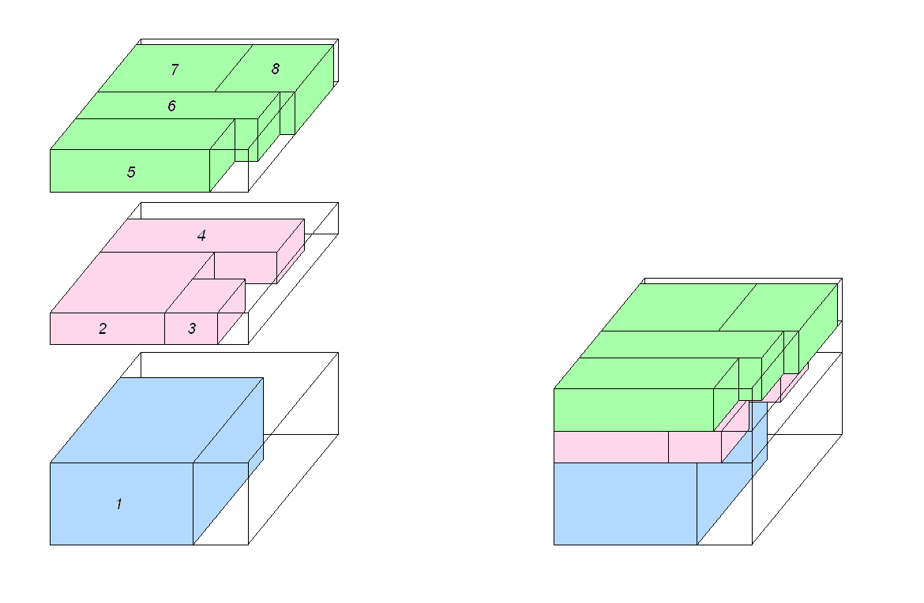
Рисунок 1 – Блок, раскроенный на три слоя.
На схеме, изображенной на рисунке 1, первый слой содержит один уровень с элементом 1. Второй слой состоит из двух уровней. Первый уровень содержит второй и третий элемент. Второй уровень второго слоя состоит из элемента 4, и т. д.
На рисунке 2 обозначена высота слоя , высота уровня . При формировании нового слоя его высота равна высоте первого элемента (предмет номер 2). В этом случае говорится, что предмет открывает слой. При создании нового уровня его высота определяется размером его первого элемента (предмет номер 2 или 4). Тогда говорится, что предмет открывает уровень. Например, элемент 4 открывает уровень, а предмет 2 открывает слой и уровень.
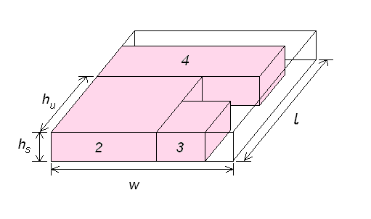
Рисунок 2 – Слой, разделенный на уровни.
Разработанный алгоритм размещает заготовки заказов, отсортированных по возрастанию, т.е. начиная с самых срочных. Затем, когда самые срочные заказы размещены, алгоритм размещает остальные заказы в оставшееся пространство для эффективного расхода материалов.
При работе алгоритма учитывается условие гильотинного раскроя. Гильотинный раскрой – это раскрой, при котором разрешается только сквозной рез материала.
Данный алгоритм планируется внедрить в Автоматизированную систему планирования работы камнеобрабатывающего предприятия. Использование данной системы позволит повысить экономическую прибыльность и эффективность работы камнеобрабатывающих предприятий.
Разработка данного алгоритма выполнена при поддержке Фонда содействия развитию малых форм предприятий в научно-технической сфере.

